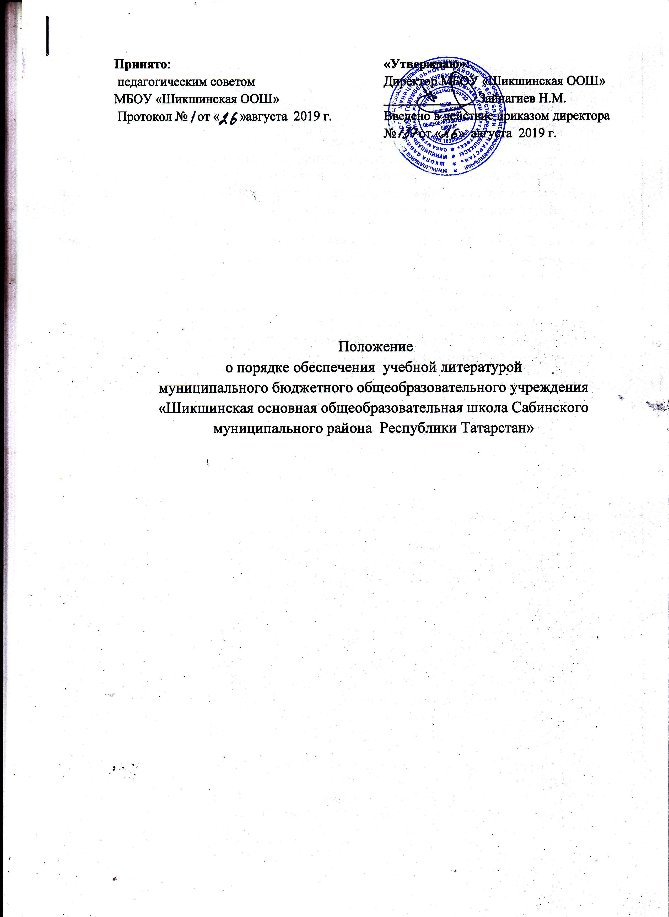

1. Общие положения
- Настоящее Положение разработано и соответствии с Федеральным законом Российской Федерации от 29 декабря 2012 г. N273-Ф3 "Об образовании в Российской Федерации". Приказом Министерства образования и науки Российской Федерации от 06 октября 2009 г. № 373 «Об утверждении и введении в действие федерального государственного образовательного стандарта начального общего образования». Приказом Министерства образования и пауки РФ oт17 декабря 2010 г. № 1897 "Об утверждении федерального государственного образовательного стандарта основного общего образования».
- Положение устанавливает порядок обеспечения учебной литературой учащихся муниципальною бюджетного общеобразовательного учреждения «Шикшинская основная общеобразовательная школа Сабинского муниципального района Республики Татарстан» (далее-МБОУ « Шикшинская ООШ»)
- Данное Положение и все вносимые в неё изменения и дополнения согласуются с педагогическим советом МБОУ «Шикшинская ООШ» и утверждаются директором МБОУ « Шикшинская ООШ»
2. Финансирование учебной литературы
2.1. Обеспечение МБОУ «Шикшинская ООШ» учебной литературой в соответствии с базисным учебным планом осуществляется за счет средств республиканского бюджета, муниципального бюджета, внебюджетных средств, иных источников, не запрещенных законодательством Российской Федерации и Республики Татарстан
2.2. Порядок формирования учебного фонда за счет бюджетных средств регламентируется действующим законодательством.
2.3. Учебный библиотечный фонд МБОУ « Шикшинская ООШ» формируется на основе ежегодно составляемого Заказа на учебники из Федерального перечня, разрешенных к использованию учебных изданий. Учебники и учебные пособия, не включенные в ФП из бюджета не оплачиваются и в ежегодный Заказ не включаются.
2.4.За счет родительских средств приобретаются учебные издания нового поколения, которые не относятся к учебным пособиям, согласно СанПин 2.4.7.1166-02(дидактический и тестовый материал, атласы и контурные карты, учебник-тетрадь, индивидуальная рабочая тетрадь, книга для самостоятельной работы, альбом-задачник, тетрадь для творческих заданий и т. п.), т.е. учебные издания одноразового использования, которые отсутствуют в ФП учебников и учебных пособий, и не должны закупаться МБОУ «Шикшинская ООШ» на средства субвенции.
- Порядок использования учебного фонда школьной библиотеки МБОУ «Шикшинская ООШ»
  - Учебной литературой, приобретенной на бюджетные средства и соответствующей Федеральному перечню, имеют право пользоваться все без исключения учащиеся школы.
  - Учебники выдаются классным руководителям 1 - 4 - ых классов по количеству учащихся в классах по графику утвержденному директором школы .
  - Учащимся 5-9-ых классов учебники выдаются лично каждому под роспись.
  - Классные руководители следят, чтобы учащиеся подписали свои учебники при их получении. Учебники, непригодные для использования, должны быть обменены сразу в библиотеке, в начале года.
  - В конце учебного года учебная литература возвращается в библиотеку. Учебники, непригодные для дальнейшего использования (испорченные) должны быть заменены или сданы отдельно для дальнейшего исключение из фонда. Формируется список должников на день сдачи учебников классом.
  - Учащиеся, не сдавшие в конце года учебники и литературу из основного фонда библиотеки, учебную литературу в следующем учебном году не получают, до погашения долга.
3.7. Учащиеся 9-ых классов сдают учебную и прочую литературу в библиотеку лично сразу после прохождения государственной итоговой аттестации. Им выдаются обходные листы. Без обходного листа, подписанного библиотекарем, учащиеся с 1 по 9 класс забрать документы об образовании не могут.
3.8. Ответственность за исполнение пункта 3.7 данного Положения возлагается на классных руководителей, администрацию МБОУ «Шикшинская ООШ» и на библиотекаря.
- Если учебник утерян или испорчен, родители или лица их замещающие, должны предоставить (купить) совершенно идентичный утраченному (автор, название, издательство) учебник и вернуть его в библиотеку МБОУ «Шикшинская ООШ», или другой учебник, необходимый МБОУ «Шикшинская ООШ» (по согласованию с библиотекарем).
3.10. Нормативный срок использования учебной литературы соответствует сроку действия федеральных государственных образовательных стандартов.

4. Границы компетенции участников реализации Положения.
- Учитель:
-анализирует необходимое количество учебной литературы. обеспечивающей реализацию учебного плана Учреждения с учетом преемственности по вертикали (преемственность обучения с 1 по 9 кл.) и горизонтали (целостность учебно-методического комплекса: программа, учебник, методическое пособие, дидактические и раздаточные материалы (далее - УМК) в соответствии с образовательной программой МБОУ «Шикшинская ООШ», количеством учащихся, и формирует потребность в учебной литературе по своему предмету:
-следит за состоянием учебной литературы по своему предмету:
-обеспечивает соответствие используемой учебной литературы федеральным государственным образовательным стандартам, Федеральным и Региональным перечням;
-вносит предложения об утверждении на педагогическом совете МБОУ «Шикшинская ООШ» перечня учебников по своему предмету, необходимых для реализации образовательной программы на следующий учебный год;
-своевременно проходит курсовую подготовку по преподаванию в соответствии с заявленным УМК.
- Классный руководитель:
-участвует в выдаче и приемке учебной литературы из библиотечного фонда МБОУ « Шикшинская ООШ» или получает и сдает самостоятельно;
- проверяет наличие комплекта учебной литературы у каждого учащегося класса;
- отвечает за то, чтобы у всех учащихся класса учебники были аккуратно подписаны на последней странице форзаца с начала учебного года;
- контролирует состояние учебных изданий, находившихся в пользовании учеников класса, при сдаче учебников. Издания, уже непригодные для дальнейшего использования (испорченные) должны быть или заменены, или сданы отдельно для дальнейшего исключения их из фонда.
-информирует родителей учащихся о перечне необходимой учебной литературы, входящей в комплект учащегося данного класса; количестве учебной литературы, имеющейся в библиотеке; ответственности родителей за сохранность учебной литературы;
-содействует первоочередному обеспечению учебной литературой учащихся из социально незащищенных семей путем выявления таких учащихся, составления и предоставления поименных списков учителям-предметникам и библиотекарю.
- Библиотекарь:
- ведет учет поступающей учебной литературы по установленной форме;
-проводит анализ библиотечного фонда учебной литературы на его соответствие реализуемой МБОУ «Шикшинская ООШ» образовательной программе;
-формирует потребность МБОУ «Шикшинская ООШ» в учебной литературе; составляет совместно с заместителем директора по учебной работе заказ на учебную литературу и представляет его на утверждение директору;
-готовит отчет МБОУ « Шикшинская ООШ» об обеспечении учебной литературой на новый учебный год и о поступлении учебной литературы в библиотечный фонд в соответствии с заказом;
-составляет базу данных излишней учебной литературы по МБОУ «Шикшинская ООШ» для включения в муниципальный и республиканский обменные фонды;
-информирует педагогов о новинках в области учебного книгоиздания;
-проводит мероприятия, направленные на воспитание у учащихся бережного отношения к учебной литературе (проводит конкурсы между классами на лучшую сохранность учебной литературы, участвует в классных часах и других мероприятиях, посвященных бережному отношению к книгам, в том числе к учебной литературе, организует мелкий ремонт учебной литературы).
4.4. Заместитель директора по учебной работе МБОУ «Шикшинская ООШ» :
-корректирует образовательную программу МБОУ « Шикшинская ООШ» всоответствии с федеральными государственными образовательными стандартами имеющимся фондом учебной литературы;
-осуществляет контроль за обеспечением учителями преемственности обучения по вертикали (с 1 по 9 кл.) и горизонтали (целостность УМК - программа, учебник, методическое пособие. дидактические и раздаточные материалы) в соответствии с образовательной программой МБОУ « Шикшинская ООШ»;
- контролирует обеспеченность учащихся учебной литературой в соответствии с утвержденными УМК;
-организует работу по составлению перечня учебной литературы, заказываемой на следующий учебный год для реализации образовательной программы МБОУ « Шикшинская ООШ»;
-организует работу с педагогическим коллективом по изучению и анализу Федеральных и Региональных перечней;
-контролирует соответствие реализуемого УМК МБОУ «Шикшинская ООШ» учебным программам, Федеральным и Региональным перечням;

- Директор МБОУ «Шикшинская ООШ»:
-несет ответственность за комплектование, полное использование и сохранность фонда учебной литературы;
-утверждает список учебной литературы, необходимой для реализации образовательной программы МБОУ « Шикшинская ООШ»;
-разрабатывает и утверждает нормативно-правовую базу по учебному книгообеспечению в рамках своей компетенции;
-утверждает заказ на учебную литературу на следующий учебный год с учетом многоканального финансирования;
-защищает перед МКУ «Управление образования Сабинского муниципального района Исполнительного комитета Республики Татарстан» заказ на закупку учебной литературы на средства республиканского и муниципального бюджетов;
-определяет и контролирует порядок обеспечения учащихся учебной литературой, в т.ч. из социально незащищенных семей.
- Учащиеся школы:
- несут полную ответственность за состояние учебных изданий из фонда библиотеки (нельзя подчеркивать, рисовать и т.д.);
- при получении аккуратно подписывают учебник ручкой на последней странице форзаца;
- учебники непригодные для пользования, случайно попавшие на выдачу, обменивают сразу после выдачи;
- в конце учебного года производят замену испорченного (утерянного) учебника идентичным.
- Родители:
-принимают решения на классных собраниях об использовании учащимися учебных изданий одноразового использования, необходимых в учебном процессе по реализуемым программам (дидактический и тестовый материал, атласы и контурные карты, учебник- тетрадь, индивидуальная рабочая тетрадь, книга для самостоятельной работы, альбом- задачник, тетрадь для творческих заданий и т. п.) и приобретают их самостоятельно;
- несут полную ответственность за состояние учебных изданий и художественной литературы, полученных из фонда школьной библиотеки;
- участвуют в рейдах по проверке состояния учебников, находящихся на руках у учащихся.
- О выборе учебной литературы, используемой в образовательном процессе.
  - Выбор учебной литературы, используемой в образовательном процессе, осуществляется в соответствии со списком учебной литературы, определенным МБОУ «Шикшинская ООШ», составленным в соответствии с Федеральными и Региональными перечнями.
  - Список учебной литературы является обязательным приложением к образовательной программе МБОУ « Шикшинская ООШ».
Список учебной литературы (далее - список) является документом, отражающим перечень программ, реализуемых МБОУ «Шикшинская ООШ» в текущем учебном году, и их обеспеченность учебной литературой. Список имеет следующие разделы: класс, предмет, наименование учебника.
  - МБОУ « Шикшинская ООШ» вправе реализовывать программы,
рекомендованные Министерствами образования и науки Российской Федерации и Республики Татарстан и обеспеченные учебной литературой из Федеральных и Региональных перечней.
  - При организации учебного процесса рекомендуется использовать учебную литературу из одной предметно-методической линии (дидактической системы для ступени образования).
  - Руководителем МБОУ « Шикшинская ООШ» обеспечивается соответствие
реализуемых образовательных программ требованиям к содержанию образования для МБОУ «Шикшинская ООШ» и уровня образования.

